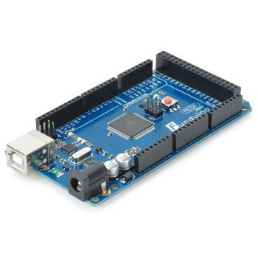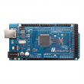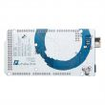
Funduino Mega2560 Rev3 (Arduino Mega Compatible)
100% Compatible Arduino MEGA 2560
The Funduino Mega 2560 is functionally identical to the extremely popular and easy-to-use open source Arduino Mega.
ΠΕΡΙΓΡΑΦΗ
The Funduino Mega 2560 is functionally identical to the extremely popular and easy-to-use open source Arduino Mega. The board is based on the ATmega2560 wich runs at 16MHz. It has 54 digital I/O pins (of which 15 provide PWM output) and 16 analog inputs.
This is the latest R3 version of the Mega 2560 with the additional I2C pins next to the AREF pin and an IOREF pin next to reset.
Specifications:
- Microcontroller: ATmega2560
- Clock Speed: 16 MHz
- Operating Voltage: 5V
- Input Voltage (recommended): 7-12V
- Digital I/O Pins: 54 (of which 15 provide PWM output)
- Analog Input Pins: 16
- Flash Memory 256KB (of which 8KB used by bootloader)
- SRAM: 8 KB
- EEPROM: 4 KB

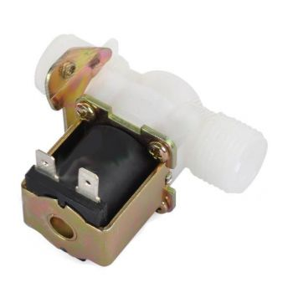

Ηλεκτροβάνα 12V - 1/2"
The 12V solenoid controlled fluid valve. Simply connect a fluid source to the 1/2" threaded inlet and it will interrupt the flow until 12V is applied to the fast-on connectors on the solenoid.
Ογκομετρικό βάρος: 0.12kg
ΠΕΡΙΓΡΑΦΗ
Have you ever wanted to control the flow of a liquid using your computer or microcontroller, but didn't know how? Well, here's how: The 12V solenoid controlled fluid valve. Simply connect a fluid source to the 1/2" threaded inlet and it will interrupt the flow until 12V is applied to the fast-on connectors on the solenoid.
Specifications:
- Inlet valve (Working water pressure: 0.02~0.8MPa)
- Drain valve (Working water pressure: 0~0.02MPa)
- Angle of installation: Parallel (180 degrees)
- Connector: G1 / 2 20mm
- Rated working voltage: DC 12V
- Power: 5W
- Rated working current: 0.42A
- DC esistance(20'C): 27.7 +/- 0.6ohms
- Valve mouth diameter: 1.4cm
- External diameter: 2cm
- Length: 2.5cm
- Water temperature: 0~60'C
Dimensions: 9.1cm x 6cm x 5cm
Weight: 115g

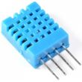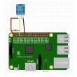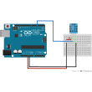

Αισθητήρας Υγρασίας & Θερμοκρασίας DHT11
Αυτός είναι ένας αισθητήρας Υγρασίας και Θερμοκρασίας. Προτείνουμε να τον χρησιμοποιήσετε μόνο για την μέτρηση υγρασίας όπου είναι και εξαιρετικός με χαμηλό κόστος.
ΠΕΡΙΓΡΑΦΗ
Ο πιο οικονομικός αισθητήρας Υγρασίας και Θερμοκρασίας. Χρησιμοποιείται για την μέτρηση της υγρασίας και της θερμοκρασίας του χώρου με ψηφιακή έξοδο. Το εύρος υγρασίας που μετράει είναι 20-80% και το εύρος της θερμοκρασίας είναι 0-50 °C. Η τροφοδοσία κυμαίνεται μεταξύ 3.0V έως 5.0V DC. Συμβατός με τις περισσότερες αναπτυξιακές πλακέτες, όπως Arduino, Raspberry.
ΧΑΡΑΚΤΗΡΙΣΤΙΚΑ
Breadboard Friendly : Breadboard Friendly
Τύπος Αισθητήρα:
- Θερμοκρασίας
- Υγρασίας
Τυπική Τάση Εισόδου:
- 3VDC
- 3.3VDC
- 5VDC
Ρεύμα Λειτουργίας: 2.5mA
Διασύνδεση: Ψηφιακή
Πρωτόκολλο Eπικοινωνίας: Χωρίς
Σημειώσεις
- Μπορείτε να χρησιμοποιήσετε και τον αισθητήρα DHT22, ίδιος με τον DHT11 με την διαφορά ότι έχει καλύτερες ακρίβειες στην μέτρηση.
- Συνήθως για την σύνδεση με μικροελεγκτή απαιτείται μια αντίσταση 4.7Kohm.
ΕΠΙΠΛΕΟΝ ΧΑΡΑΚΤΗΡΙΣΤΙΚΑ
- Λειτουργεί με τάση απο 3 V έως 5 VDC.
- Χαμηλή κατανάλωση 2.5mA max
- Ιδανικό για μέτρηση μεταξύ 20-80% (υγρασία) με ακρίβεια 5%
- Ιδανικό για μέτρηση 0-50°C (θερμοκρασία) με ακρίβεια ±2°C
- Δειγματοληψία ανά ένα δευτερόλεπτο (1HZ)
- Ψηφιακή έξοδο
Διαστάσεις
- 15.5 x 12 x 5.5mm
- Διάκενο των pins: 0.1"/2.54mm

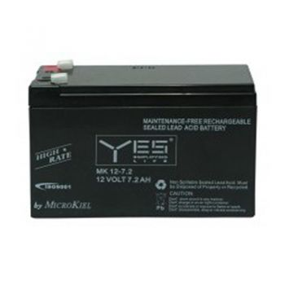
Μπαταρία Μολύβδου 12V 7.2Ah - Ακροδέκτες F2 (6.35mm)
Μπαταρία μολύβδου 12V 7.2Αh της YES POWER. Πλήρως στεγανή και δεν απαιτεί συντήρηση. Εξαιρετική επιλογή για χρήση σε αναμεταδότες, ανανεώσιμες πηγές.
ΠΕΡΙΓΡΑΦΗ
Μπαταρία μολύβδου 12V 7.2Αh της YES POWER. Πλήρως στεγανή και δεν απαιτεί συντήρηση. Εξαιρετική επιλογή για χρήση σε αναμεταδότες, ανανεώσιμες πηγές ενέργειας, ιατρικά μηχανήματα, συστήματα φωτισμού, τηλεπικοινωνίες, συναγερμούς, παιδικά παιχνίδια και πολλά άλλα.
ΣΗΜΕΙΩΣΕΙΣ
- Με ακροδέκτες F2 (6.35mm) για εφαρμογή σε UPS.
ΧΑΡΑΚΤΗΡΙΣΤΙΚΑ
Χημική Σύσταση: Acid-Lead
Τάση Μπαταρίας: 12Volt
Χωρητικότητα: 7200mAh
Τύπος Μπαταρίας: UPS
Συσκευασία: 1Τεμ.
Διάσταση Χ: 151mm
Διάσταση Υ: 65mm
Διάσταση Z: 95mm
ΔΥΝΑΤΟΤΗΤΕΣ
- Συστήματα Αδιάλειπτης Τροφοδοσίας (UPS)
- Εφεδρικός Φωτισμός
- Πίνακες Αυτοματισμού
- Συστήματα Απεγκλωβισμού Ανελκυστήρων
- Συστήματα Ασφαλείας & Πυρασφάλειας
- Εκκίνηση Γεννητριών και Μηχανών
- Συστήματα Πληροφορικής
- Σηματοδότηση
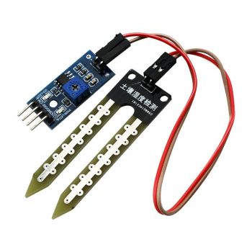

Αισθητήρας Υγρασίας Εδάφους
This is a simple water sensor can be used to detect soil moisture when the soil moisture deficit module outputs a high level, and vice versa output low.Use this sensor produced an automatic plant waterer device, so that the plants in your garden without people to manage.
ΠΕΡΙΓΡΑΦΗ
This is a simple water sensor, can be used to detect soil moisture when the soil moisture deficit module outputs a high level, and vice versa output low.Use this sensor to build an automatic plant waterer device, so that the plants in your garden won't need people to manage. Soil moisture module is most sensitive to the ambient humidity, is generally used to detect the moisture content of the soil.
- When the soil humidity is less than a set threshold value, the DO port output high. When the soil humidity exceeds the threshold value, the module D0 outputs low.
- Digital output D0 can be directly connected with the microcontroller.
- Analog output AO and AD module connected through the AD converter, you can get more precise values of soil moisture;
ΧΑΡΑΚΤΗΡΙΣΤΙΚΑ
Breadboard Friendly :
Breadboard Friendly
Τύπος Αισθητήρα:
- Υγρασίας
Τυπική Τάση Εισόδου:
- 3.3VDC
- 5VDC
Διασύνδεση:
- Αναλογική
- Ψηφιακή
Πρωτόκολλο Eπικοινωνίας:
- Χωρίς
ΕΠΙΠΛΕΟΝ ΧΑΡΑΚΤΗΡΙΣΤΙΚΑ
- Adjustable sensitivity adjust the digital potentiometer (shown in blue)
- Operating voltage 3.3V-5V
- Dissipation Power: 1W-6W
- Operating Temperature: -40°C ~ 125°C
- Dual output mode. Digital output and analog output (more accurate).
- A fixed bolt hole for easy installation
- Power indicator (red) and digital switching output indicator (green)
- Using LM393 comparator chip, stable
Διαστάσεις
- PCB: 30 x 16mm
Συνδεσμολογία
Module Interface Description (4-wire)
- VCC external 3.3V-5V
- GND external GND
- DO-digital output interface (0 and 1)
- AO-analog output interface

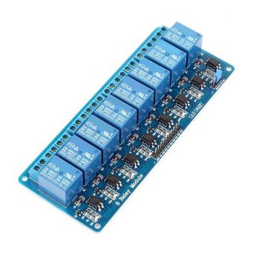
Relay Module - 8 Channel
Relay module for arduino with 8 relays. Normally open, normally closed.
ΠΕΡΙΓΡΑΦΗ
Relay module for arduino with 8 relays. Normally open, normally closed.
ΧΑΡΑΚΤΗΡΙΣΤΙΚΑ
Τάση Πηνίου: 5VDC
Μέγιστο Φορτίο: 10A
Τύπος Ρελέ:
- SPDT
- Module
ΕΠΙΠΛΕΟΝ ΧΑΡΑΚΤΗΡΙΣΤΙΚΑ
- 5V relay 250V 10A
- Input low level effective.
- Input sign.
- GND power supply.
- VCC signal power supply.
- IN1, IN2, IN3, IN4, IN5, IN6, IN7, IN8 line
- JD-VCC relay power supply.

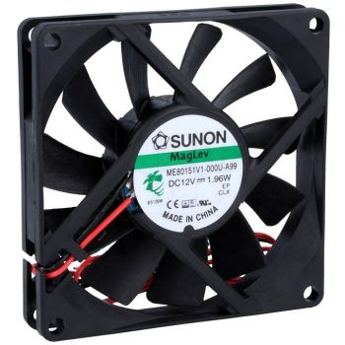

DC Fan 80x80x15mm 12V - MagLev - ME80151V1
ΧΑΡΑΚΤΗΡΙΣΤΙΚΑ
Μέγεθος Aνεμιστήρα: 80x80mm
Είδος Ρουλεμάν: Vapo (MagLev)
Τάση Τροφοδοσίας: 12VDC
ΕΠΙΠΛΕΟΝ ΧΑΡΑΚΤΗΡΙΣΤΙΚΑ
- Type of fan: DC
- Kind of fan: Axial
- Supply voltage: 12V DC
- Power consumption: 1.96mW
- Current rating: 0.163A
- Fan efficiency: 62.86m3/h
- Noise level: 34.7dBA
- Kind of Bearing: Vapo
- Rotational rate/speed: 3000(±10%)rpm
- Current and power consumption tolerance ±15%
- Min. insulation resistance: 10MΩ
- Impeller material: Thermoplastic
- Enclosure material: Thermoplastic
- Insulation class: A
- Leads: 2 leads
- Operating temperature: -10...70°C
- Static pressure: 3.55mm H2O
- Fan motor: Brushless DC motor
- Flammability rating: UL94V-0
- Additional functions: Autorestart
- Operating voltage: 4.5...13.8V
- Fan dimensions: 80x80x15mm
- Weight: 68g
- Wire size: 24AWG
- Cable length: 300mm

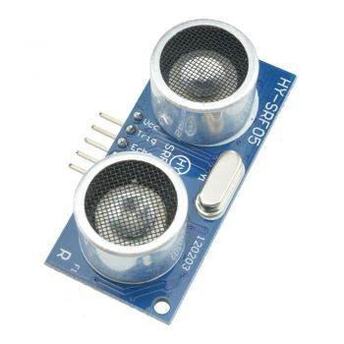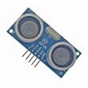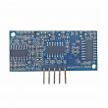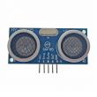

Αισθητήρας Υπερήχων 2 - 450cm HY-SRF05
Αισθητήρας Υπερήχων HY-SRF05 για τον υπολογισμό απόστασης. Το SRF05 είναι η εξέλιξη του SR04 και έχει σχεδιαστεί για να αυξήσει την ευελιξία και εύρος μέτρησης. Η απόσταση που μπορεί να υπολογίσει είναι από 2εκ. έως 450εκ. με ακρίβεια ενός εκατοστού.
ΠΕΡΙΓΡΑΦΗ
The SRF05 is an evolutionary step from the SR04, and has been designed to increase flexibility, increase range, and to reduce costs still further. As such, the SRF05 is fully compatible with the SR04. Range is increased from 3 meters to 4 meters. A new operating mode (tying the mode pin to ground) allows the SRF05 to use a single pin for both trigger and echo, thereby saving valuable pins on your controller. When the mode pin is left unconnected, the SRF05 operates with separate trigger and echo pins, like the SR04. The SRF05 includes a small delay before the echo pulse to give slower controllers such as the Basic Stamp and Picaxe time to execute their pulse in commands.
- Provides precise, non-contact distance measurements to 4 m range.
- Ultrasonic measurements work in any lighting condition, making this a good choice to supplement infrared object detectors.
- 5-pin header (2.54 mm spacing) makes it easy to connect to a development board, directly or with an extension cable, no soldering required.
- Narrow acceptance angle.
Application Ideas
- Security systems
- Interactive animated exhibits
- Parking assistant systems
- Robotic navigation
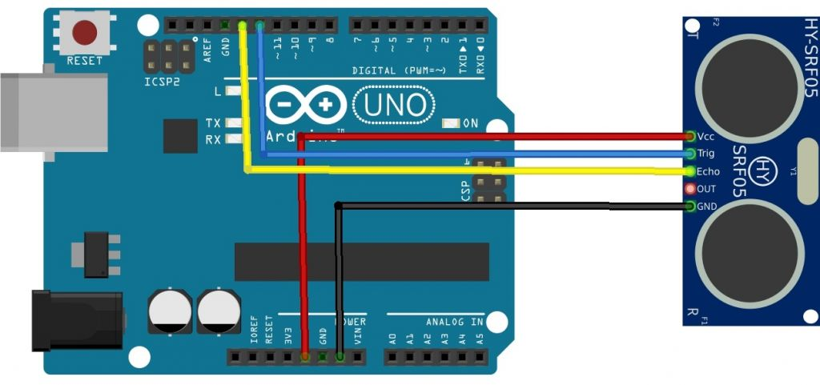

ΧΑΡΑΚΤΗΡΙΣΤΙΚΑ
Breadboard Friendly : Breadboard Friendly
Τύπος Αισθητήρα: Απόστασης
Τυπική Τάση Εισόδου: 5VDC
Ρεύμα Λειτουργίας: 2mA
Διασύνδεση: Ψηφιακή
Πρωτόκολλο Eπικοινωνίας: Χωρίς
ΕΠΙΠΛΕΟΝ ΧΑΡΑΚΤΗΡΙΣΤΙΚΑ
- Output signal: Electric frequency signal, high level 5V, low level 0V
- Effectual angle: <15°
- Detection distance: 2-450cm
- Resolution: 2mm
- High precision: Up to 0.3cm
- Sound Frequency: 40 kHz
- Input trigger signal: 10us TTL impulse
- Communication: positive TTL pulse
- Working tempter:-20...60°C
- Size: 46x22x16mm
- Weight: 10g
Connector Pin:
- VCC --> 5V Supply
- Trig --> Trigger Pulse Input
- Echo --> Echo Pulse Output
- OUT
- GND --> 0V Ground
ΔΥΝΑΤΟΤΗΤΕΣ
- Send a pulse signal to I/O TRIG which is at least 10us long, this will activate the module to start detecting
- The ultrasonic module will automatically send eight 40khz square waves, and will automatically detect when there is a reflect signal
- When there is an reflect signal back, the ECHO I/O will output a high level, the duration of the high-level signal is the time from untral sonic launch to return. As a result, the Measured distance = (T(Time of High Level output ) * (340M / S)) / 2The reason for the division by two is that since this is a echo it has traveled both to and from the object. Note the speed of sound is dependent of the temperature so keep that in mind if you need accuracy

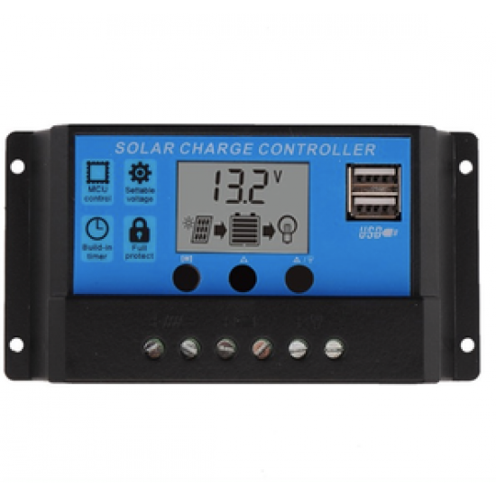
PWM 10A DUAL USB SOLAR PANEL BATTERY REGULATOR CHARGE CONTROLLER 12V/24V
ΠΕΡΙΓΡΑΦΗ
Specifications:
• Rated Voltage: 12V 24V Auto
• Application: Solar System Controller
• Current: 10A
• With Timer and light sensor,it could work for solar light system.
• Only For off-Grid PV Solar System.
• For 10A 12V Pv System: 120W Solar Panel,12V Lead-acid Battery,21V for Max input Voltage
• For 10A 24V Pv System: 240W Solar Panel,24V Lead-acid Battery,42V for Max input Voltage
Safety Instructions:
• 1.Make sure your battery has enough voltage for the controller to recognize the battery type before first installation.
• 2.The battery cable should be as short as possible to minimize loss.
• 3.The regulator is only suitable for lead acid batteries: OPEN,AGM, GEL it is not suited for nickel metal hydride, lithium ions or other batteries.
• 4.The charge regulator is only suitable for regulating solar modules. Never connect another charging source to the charge regulator.
Features:
• 1.Build-in industrial micro controller.
• 2.One-key setting,digital display,auto memory function.
• 3.Fully 4-stage PWM charge management.
• 4.Build-in short-circuit protections,open-circuit protections,reverse protections,over-load protections
• 5.Dual mosfet Reverse current protections ,low heat productions.

System Connection:
• 1.Connect the battery to the charge regulator - plus and minus.it will show 1 ,if it detects 12V battery, 2 if it detects 24V battery.
• 2.Connect the photovoltaic module to the regulator - plus and minus.
• 3.Connect the consumer to the charge regulator - plus and minus.
• The reverse order applies when deinstalling!
• An improper sequence order can damage the controller!
• Size: 133x70x32mm/5.2x2.7x1.3"
Note:
• Please allow 0-2mm error due to manual measurement.

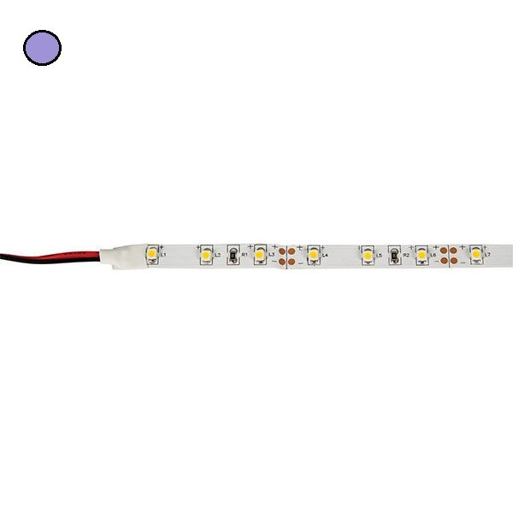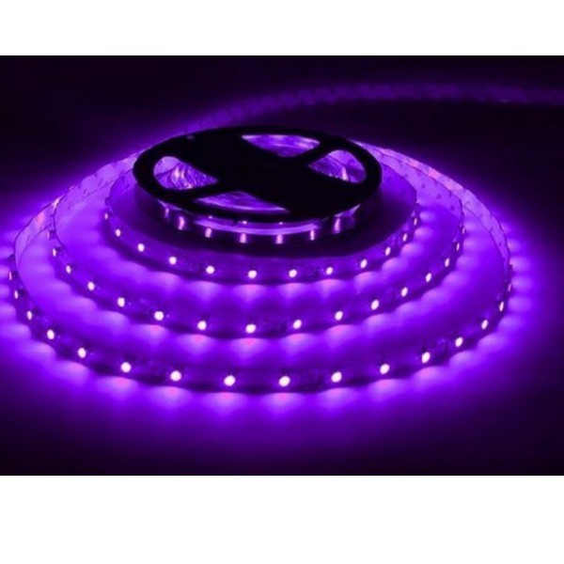

Ταινία LED 4.8W/m μωβ φως 12V 60LED/m 120°336lm/m 2835 SMD μη στεγανή IP20 5m DIMMABLE 78001-250123 VK
Χαρακτηριστικά:
- Ισχύς: 4,8Watt
- Τάση: 12 Volt DC
- Φωτεινότητα: 336 Lumen ανά Μέτρο
- Dimming: Ναί (0-100% με 12 Volt Dimmer)
- Τύπος χρώματος: Mωβ
- Γωνία διάχυσης φωτός: Δέσμης 120° μοιρών
- Ώρες διάρκειας ζωής: > 50.000 ώρες
- Ενεργειακή κλάση: A' Class
- Εγγύηση: 2 Χρόνια
- Διαστάσεις Προϊόντος Πλάτος: 9,9mm Ύψος: 3mm
Η Ταινία LED 4.8W/m μωβ φως IP20 είναι ιδανική για χρήση σε εσωτερικούς χώρους.
Μπορεί να κοπεί ανά 50mm (3 LED).
Η περιοχή που κόβεται η Ταινία LED 4.8W/m μωβ φως IP20 μπορεί να ενωθεί ξανά με κόλληση ή με τους ειδικούς connectors.
Στο πίσω μέρος της ταινίας LED περιέχει αυτοκόλλητη ταινία της 3M για την εύκολη τοποθέτηση της.
Πριν την τοποθέτηση της βεβαιωθείτε το σημείο δεν έχει σκόνες και είναι εντελώς στεγνό από υγρασία.



Διαστάσεις Προϊoντος
Πλάτος: 45 cm
Βάθος: 22 cm
Ύψος: 35 cm
Διαστάσεις Συσκευασίας
Ποσότητα: 1
Μήκος: 49 cm
Πλάτος: 36 cm
Ύψος: 8 cm
Διάμετρος: -
Καθαρό βάρος : 2.75 kg
Μεικτό βάρος: 3.19 kg
Ακαθάριστος όγκος: 13.2 l
Υλικό
Ατσάλι, Επένδυση με σκόνη πολυεστέρα 'Αλλα μέρη:
Πολυστυρενικό πλαστικό
Πλεονεκτήματα
Παρέχει το κατάλληλο περιβάλλον για να ευδοκιμούν οι σπόροι και να αναπτύσσονται τα φυτά.

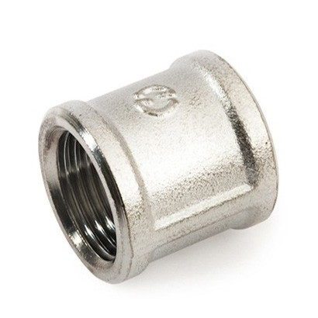 Μουφα ½ ΟΡΥΧΑΛΚΙΝΟ ΧΡΩΜΕ ΘΗΛΥΚΟ

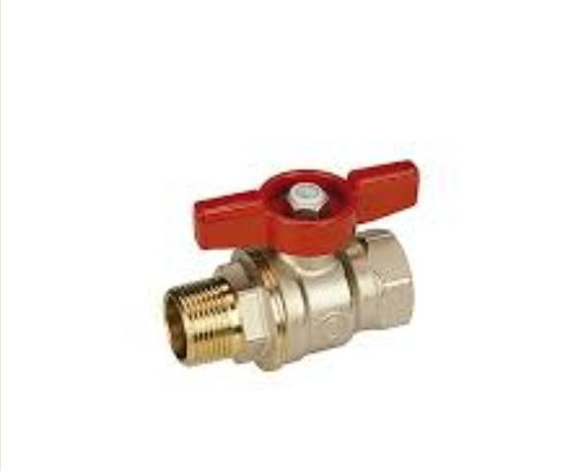Σφαιρικός Διακόπτης 1/2'' Αρσενικός – Θηλυκός

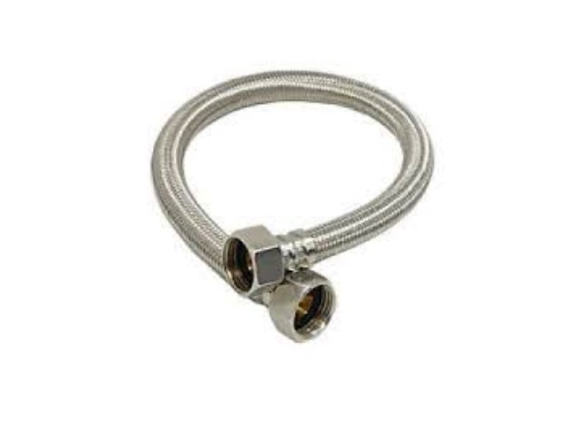Σπιραλ 1/2'' Θηλυκό – Θηλυκό 20εκ.

Σπιραλ 1/2'' Θηλυκό – Θηλυκό 40εκ.

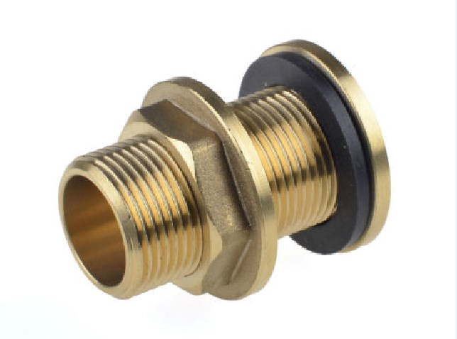Μαστός 1/2 για Παροχή Δεξαμενής Ορειχάλκινη

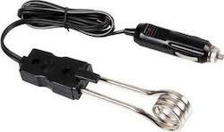 Βραστήρας Αυτοκινήτου 12V 120W Τύπου θερμικής Αντίστασης.

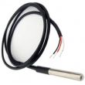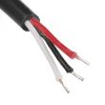
Αισθητήρας Θερμοκρασίας DS18B20 Αδιάβροχος

Αυτός ο αδιάβροχος ψηφιακός αισθητήρας θερμοκρασίας σας επιτρέπει να μετράτε με ακρίβεια θερμοκρασίες σε υγρό περιβάλλον με ένα απλό interface 1-Wire.
ΠΕΡΙΓΡΑΦΗ
Αισθητήρας Θερμοκρασίας Αδιάβροχος DS18B20 με ψηφιακή έξοδο 1-Wire της Dallas. Το εύρος θερμοκρασίας όπου μετράει είναι απο -55°C έως +125°C με ανάλυση 9-12 bits και ακρίβεια ±0.5°C (–10°C to +85°C). Κάθε αισθητήρας DS18B20 έχει ένα μοναδικό σειριακό αριθμό απο 64-bit όπου δίνει την δυνατότητα να συνδεθούν πολλοί μαζί πάνω στο ίδιο "καλώδιο" bus. Η τροφοδοσία κυμαίνεται μεταξύ 3.0V έως 5.5V DC. Συμβατός με τις περισσότερες αναπτυξιακές πλακέτες, όπως Arduino, Raspberry.
ΧΑΡΑΚΤΗΡΙΣΤΙΚΑ
Τύπος Αισθητήρα:
- Θερμοκρασίας
Τυπική Τάση Εισόδου:
- 3VDC
- 3.3VDC
- 5VDC
- 5.5VDC
Ρεύμα Λειτουργίας:
1.5mA
Διασύνδεση:
- Ψηφιακή
Πρωτόκολλο Eπικοινωνίας:
- Dallas 1-Wire
Σημειώσεις
- Συνήθως για την σύνδεση με μικροελεγκτή απαιτείται μια αντίσταση 4.7Kohm.
- Ακριβώς ο ίδιος αισθητήρας σε τεχνικά χαρακτηριστικά με τον DS18B20 τοποθετημένος σε ένα μεταλλικό περίβλημα.
ΕΠΙΠΛΕΟΝ ΧΑΡΑΚΤΗΡΙΣΤΙΚΑ
- Temperature measuring range -55...125°C (–67°F to +257°F)
- Temperature measurement accuracy: ±0.5°C (–10°C to +85°C)
- Working Voltage: 3.0V - 5.5V
- Case TO92
- Mounting THT
ΔΥΝΑΤΟΤΗΤΕΣ
- Unique 1-Wire® interface requires only one port pin for communication
- Each device has a unique 64-bit serial code stored in an onboard ROM
- Multidrop capability simplifies distributed temperature sensing applications
- Requires no external components
- Thermometer resolution is user-selectable from 9 to 12 bits
- Converts temperature to 12-bit digital word in 750ms (max.)
- User-definable nonvolatile (NV) alarm settings
- Alarm search command identifies and addresses devices whose temperature is outside of programmed limits (temperature alarm condition)
- Applications include thermostatic controls, industrial systems, consumer products, thermometers, or any thermally sensitive system
Διαστάσεις
- Probe is 7mm in diameter and roughly 26mm long. Overall length (including wire) is 160cm.

